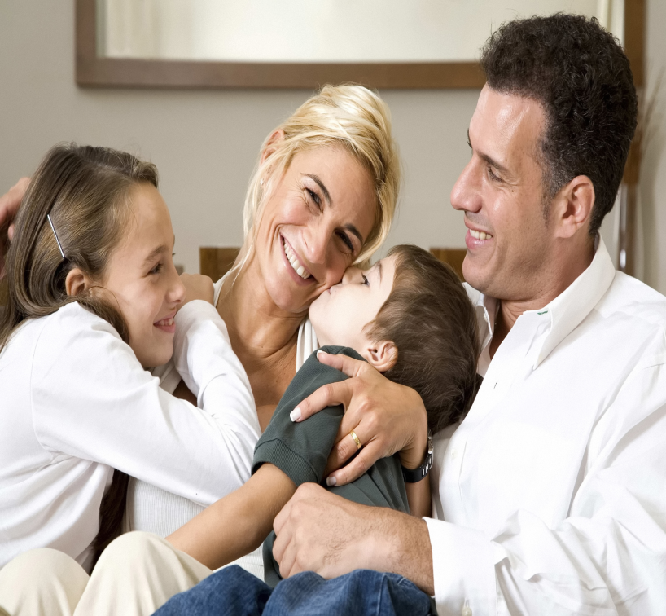
Как правильно
любить детей?

Однажды в Польше учёные провели эксперимент. Детей из дома ребёнка (т.е., грудного возраста и оставшихся без родителей) разделили на две группы. Первой группе нашли приёмных родителей из числа людей с лёгкими нарушениями интеллекта, но являющихся дееспособными. Второй группе детей создали идеальные педагогические условия в детском доме: лучших педагогов, игры, здоровое питание. Когда через три года сравнили общее развитие и эмоциональное состояние детей, то у второй группы показатели были значительно ниже.
Совершенно понятно, что эта история иллюстрирует роль семьи в воспитании и развитии ребёнка.
Но чем же принципиально отличается в положительную сторону воспитание детей в семье от воспитания детей в любом самом лучшем учреждении?
Ответ на этот вопрос понятен – в хорошей семье каждый ребёнок -единственный, родной, любимый.
Что же самое главное могут сделать родители для своего ребёнка?- «Любить», - отвечают разумные родители.
Но ведь все нормальные родители любят своих детей.

Как «правильно» любить ребёнка? Как с помощью любви вырастить достойного и счастливого человека?

Ребенка можно сравнить с зеркалом. Он отражает любовь, но не начинает любить первым. Если детей одаривают любовью, они возвращают ее. Если им ничего не дается, им нечего возвращать. Безусловная любовь отражается безусловно, а обусловленная любовь и возвращается в зависимости от тех или иных условий.
Что же такое «безусловная любовь»?
-- если родители чувствуют, что они должны постоянно подталкивать ребёнка, заставляя становиться лучше, и избегают похвалы, тепла и нежности, за исключением тех случаев, когда он в самом деле ведёт себя замечательно и они гордятся им;
- если в других случаях они бывают строги, так как считают, что слишком частые похвалы и одобрение испортят ребенка и приглушат его стремление быть лучше;
- если они демонстрируют свою любовь, когда ребёнок замечательно себя ведёт, а в остальное время замкнуты и сдержанны, --
с возрастом у ребёнка появляется ощущение, что его не любят и не ценят такого, какой он есть.
Когда ребёнок становится подростком, его любовь к родителям становится зеркальным отражением их любви к нему. Он прекрасно учится любить их обусловленной любовью. Он ведёт себя так, чтобы родители были им довольны, но только в тех случаях, когда ему нужно что-то от родителей. В этой ситуации каждый член семьи становится все более разочарованным, смущенным, озадаченным. В результате в доме создаётся атмосфера депрессии, гнева и обиды.
Как передавать любовь?
Как же выражать свою любовь к ребенку? Дети - это эмоциональные существа, которые общаются на эмоциональном уровне. Дети могут очень чутко улавливать, что мы чувствуем, по тому, как мы себя ведем. Так что, если мы хотим, чтобы дети знали и понимали, как мы любим их, мы должны вести себя соответственно, выражая свои нежные чувства на деле. Способы выражения любви к ребенку можно классифицировать по четырем типам: контакт глаз, физический контакт, пристальное внимание и дисциплина. Каждая область принципиально важна.
Контакт глаз
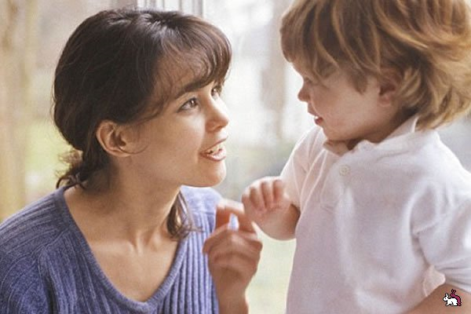
Открытый, естественный, доброжелательный взгляд прямо в глаза ребенку важен не только для установления хорошего контакта с ним, но и для удовлетворения его эмоциональных потребностей. Хотя мы и не осознаем этого, но используем контакт глаз как основное средство передачи своих чувств, в том числе и любви, особенно к детям. Ребенок использует контакт глаз с родителями (и другими людьми) для эмоциональной подпитки. Чем чаще родители смотрят на ребенка, стараясь выразить ему свою любовь, тем больше он пропитан этой любовью и тем увереннее и безопаснее себя чувствует.
Что же такое контакт глаз? Это просто значит, что вы смотрите прямо в глаза другому человеку. К сожалению, родители, сами того не ведая, могут использовать контакт глаз, чтобы передать своим детям совсем другие сигналы. Например, родители могут смотреть с нежностью и любовью на своего ребенка только тогда, когда могут им гордиться. В остальное время родители так легко вырабатывают у себя ужасающую привычку смотреть на ребенка строго, особенно когда они настаивают на своем, на чем-то неприятном для ребенка. Оказалось, что внимательнее всего ребенок слушает нас, когда мы смотрим ему прямо в глаза. Но, к сожалению, мы "выразительно" смотрим ему в глаза лишь в те моменты, когда мы критикуем, поучаем, упрекаем, ругаем и пр. Это катастрофическая ошибка. Использование контакта глаз в отрицательном смысле, увы, особенно эффективно действует, когда ребенок совсем маленький.
Физический контакт

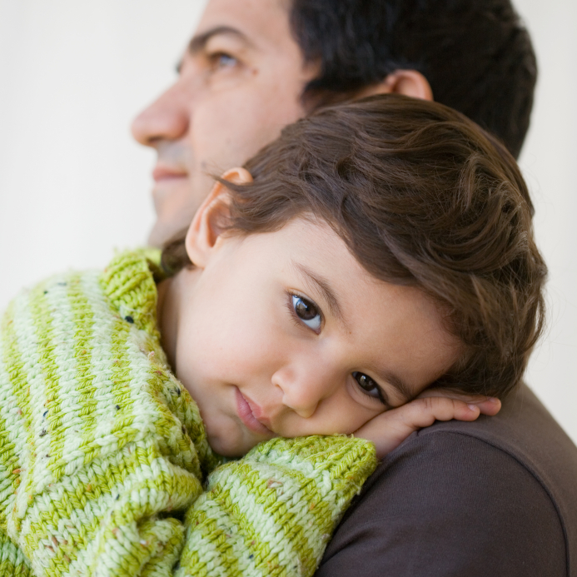
Казалось бы, проще всего выразить свою любовь к ребенку ласковым прикосновением. Тем не менее, поразительный факт: исследования показали, что большинство родителей прикасаются к своим детям только по необходимости: помогая им одеться, сесть в машину и пр. Вы редко встретите родителя, который просто так, по доброй воле, без всякого повода воспользуется возможностью ласково прикоснуться к своему ребенку.
Здесь не имеется в виду обязательно целоваться, обниматься и пр. Имеется в виду любой физический контакт: прикоснуться к руке, обнять за плечи, погладить по голове, потрепать по волосам, шутливо потолкаться и т. п. Если пристально понаблюдать, как родители общаются с детьми, то на самом деле большинство стараются свести к минимуму физический контакт. Похоже, как будто эти бедные родители считают, что их дети - это механически двигающиеся куклы, и задача заключается только в том, чтобы научить их ходить и вести себя правильно без всякой помощи
При каждодневном общении с детьми любящий взгляд и нежное прикосновение совершенно необходимы. Они должны быть естественны, действовать умиротворяюще на ребенка, не быть демонстративными или чрезмерными. Ребенок, растущий в доме, где родители щедро одаривают его этими ценными дарами, будет чувствовать себя уверенно и спокойно и с самим собой, и с людьми. Ему будет легко общаться с другими, и, следовательно, он будет пользоваться общей симпатией и у него будет хорошая самооценка.
Пристальное внимание
Контакт глаза в глаза и физический контакт редко требуют подлинных жертв от родителей. В то же время пристальное внимание требует времени и иногда даже очень значительного. Это может означать, что часто родители вынуждены отказываться от дел и удовольствий, которые им больше по душе в данный момент. Любящим родителям придется столкнуться с тем, что в некоторых случаях их ребенку отчаянно, больше всего на свете нужно их пристальное внимание именно в ту минуту, когда они меньше всего расположены уделять его.
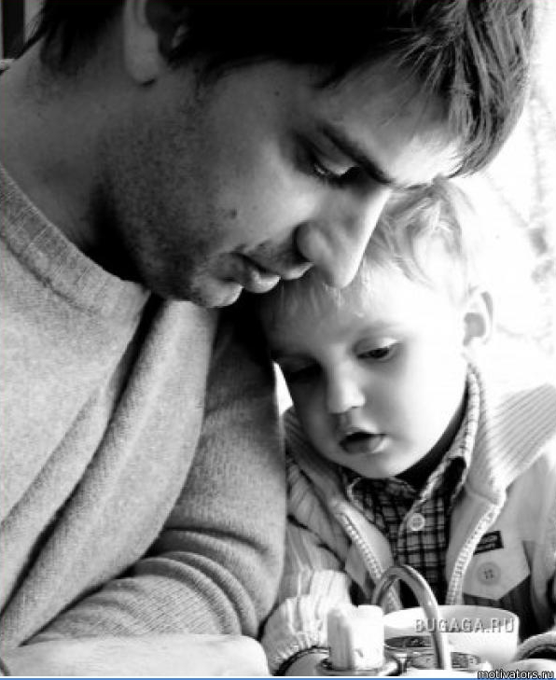
Что же такое пристальное внимание? Когда мы уделяем своему ребенку пристальное внимание, это означает, что мы сосредоточиваемся на нем полностью, не отвлекаясь ни на какие мелочи, так, чтобы наш ребенок ни на мгновенье не сомневался в нашей полной, безоговорочной любви к нему. Пристальное внимание позволяет ребенку почувствовать, что он в глазах своих родителей самый важный человек в мире.
Теперь обсудим, как этого добиться. Самый лучший способ - это выкраивать время, чтобы побыть с ребенком наедине. Клянусь, вы тут же подумали, как трудно это сделать на практике. Вы правы. Найти время, чтобы побыть с ребенком наедине, ни на что не отвлекаясь, - самое сложное в полноценном воспитании. Можно сказать, что именно это и отличает настоящих родителей от обычных, альтруистов от эгоистов, заботливых от безразличных, тех, кто определил, что для него семья важнее всего, от тех, кто находится под пятой тирании срочности.
Недавно социологи провели любопытное исследование. Они предложили детям в возрасте от 5 до 12 лет вспомнить, какое событие в этом году было для них самым счастливым. Ответы были разные - кто-то говорил о летнем походе, кто-то о посещении планетария, кто-то вспомнил, как папа придумал новую сказку и даже нарисовал её героев.
Но ни один ребенок не назвал счастливым событием тот день, когда ему купили модную курточку, дорогой телефон или последнюю модель компьютера. Оказывается, для счастливой жизни детям, как и взрослым, нужны не столько новые вещи, сколько новые впечатления.

Давайте посмотрим в глаза истине: хорошее воспитание требует времени. (Так же, как любое сложное дело – мы ведь не будем сетовать на то, что, например, для ремонта квартиры нужно потратить время и не будем ожидать, что ремонт сделается сам собой). Нам нужны колоссальные усилия, чтобы выкраивать время из нашего напряженного жизненного графика, но это воздается сторицей! Видеть своего ребенка счастливым и уверенным в себе, ребенка, который прекрасно ладит со сверстниками и со взрослыми, учится с удовольствием, хорошо себя ведет - какая награда для родителей!
Очень часто родители неправильно понимают:
1) взаимосвязь между любовью и дисциплиной;
2) значение дисциплины.
Обычно в уме у родителя любовь отделена от дисциплины, как будто это два совершенно независимых явления. Не удивительно, что у родителя происходит путаница и осложнения при попытках контролировать поведение ребенка.

Дисциплина: что это такое?


Первое, что мы должны осознать, чтобы приучить ребенка к дисциплине, - дать ему почувствовать, что его любят: вот главная и наиболее важная часть хорошей дисциплины. Конечно, это не все, но это наиболее важно. Нет смысла говорить о настоящей дисциплине, если вы не используете в изобилии контакт глаз, физический контакт и пристальное внимание к ребенку соответствующим для его возраста образом.
Что же такое дисциплина?
Дисциплина – это умение сознательно и без давления страха наказания подчиняться общепринятым или установленным нормам и правилам.
Дисциплины неизмеримо легче добиться, когда ребенок чувствует, что его искренне и глубоко любят, принимают таким, какой он есть. Тогда ребенок может примириться с руководящей ролью родителей без враждебности. Если же нет сильной, здоровой, основанной на искренней любви и привязанности связи с родителями, ребенок реагирует на диктат родителей с гневом, враждебностью, негодованием, обидой. Он рассматривает каждую просьбу (или требование) как навязанную ему повинность и активно учится сопротивляться. В самых тяжелых случаях ребенок научается рассматривать любую просьбу родителей с отвращением, все делать назло, прямо наоборот тому, что от него ожидают и требуют.
Когда ребенок уверен, что вы осознаете его чувства, мысли и желания, он гораздо охотнее будет положительно реагировать на ваши дисциплинарные требования, особенно если вы не согласны с ним. Ничто в такой степени не озлобляет ребенка, как ваше требование сделать что-то, если при этом он чувствует, что родители не понимают его позиции. Это не означает, что вы поддаетесь на требования или капризы ребенка, это означает, что вы должны полностью сосредоточиться на общении с ним в этот момент, чтобы у него не появилось ощущение, что вы просто настаиваете на своем, используя свой авторитет, и пренебрегаете его мыслями и чувствами. Когда вы сосредоточенно слушаете своего ребенка, то, как минимум, вы смотрите ему в глаза, а если возможно, еще лучше ласково дотронуться до него, подчеркивая свое пристальное внимание. Если вы признаете, что уяснили себе, что хочет ваш ребенок (даже если вы не согласны с ним), это обычно улучшает взаимопонимание. А если вы повторите его слова, то ребенок убедится, насколько вы правильно понимаете его мысли и чувства, это еще больше укрепит ваши отношения. К тому же прямо высказанное ребенком мнение может повлиять на ваше собственное понимание проблемы и даже заставить вас изменить что-то.
Совершенно необходимо сдерживать свои эмоции в те минуты, когда ребенок не слушается вас. Слишком бурное проявление негодования, особенно бесконтрольные взрывы гнева и бешенства, поначалу очень пугает ребенка. Но ребенок растет, и, когда родители слишком часто теряют контроль над собой, впадая в гнев и ярость, это исподволь подтачивает его уважение к родителям и наряду с этим постепенно разжигает его собственные дурные наклонности к невоздержанности, гневу и злобе. Важно помнить, что раз уж так случилось, то не надо бояться извиниться перед ребенком, когда вы остыли и пришли в себя. Даже из такой плохой ситуации можно выйти с достоинством. Поразительно, насколько приятным может стать общение, если взрослый проявит достаточно мужества и извинится.
Дисциплина и наказание
Теперь понятно, как много необходимо делать нам, родителям, прежде чем ожидать от ребенка, что он будет правильно реагировать на наше требование быть послушным и дисциплинированным. Высечь ребенка ремнем - это, грубо говоря, каждый дурак может, это самый примитивный способ контроля над поведением ребенка. Тут не требуется ни милосердия, ни понимания, ни размышлений, ни таланта, ни любви - ничего! Пожалуйста, запомните следующее:
чем лучше дисциплинирован ребенок, тем меньше требуется наказаний. Как ребенок подчиняется требованиям дисциплины, зависит в основном от того, насколько он чувствует любовь, заботу и внимание к нему.
Поэтому самая главная наша родительская
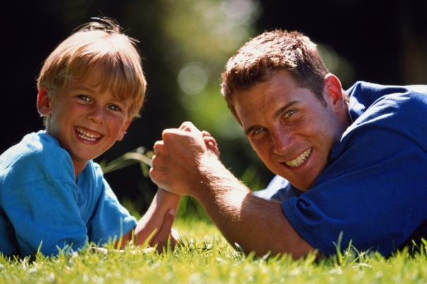
задача - дать нашему ребенку почувствовать, что мы его любим, что мы всегда на его стороне.

